Запрет на лов щуки

Запрет на лов щуки вводится в Витебской области с 9 марта по 25 апреля. Охранные меры связаны с началом нереста у данного вида. Щука идет на нерест раньше других весенне-нерестующих рыб, поскольку не так требовательна к прогреву воды. Пресноводная хищница очень важна для баланса ихтиофауны - она является своего рода регулятором рыбьего населения. Уничтожение щукой малоценной мелочи, больных и ослабленных рыб способствует лучшему росту ценных видов и оздоровлению их популяций.
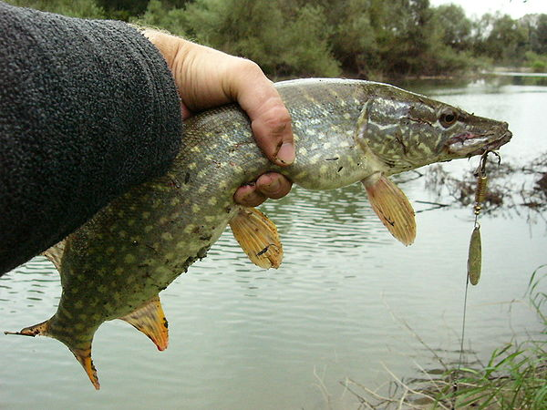
Если в сроки запрета все же попалась щука, то в соответствии с действующим законодательством, рыба должна быть выпущена в рыболовные угодья в живом виде. Вылов щуки во время нерестового запрета влечет серьезную ответственность. За каждую незаконно добытую особь взыскивается вред в тройном размере – по 9 базовых величин (261 рубль). Также нарушителю может быть назначен штраф в размере до 30 базовых величин, согласно ст.16.25 КоАП РБ (вступит в силу с 1 марта 2021 года). Причинение вреда на сумму 100 и более базовых величин влечет уголовную ответственность по ст.281 УК РБ и еще более суровые санкции.

